**个人简介**

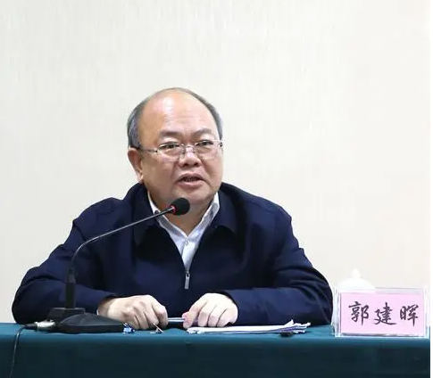

姓名：

出生年月：1963年6月

职务：江西省第十四届人民代表大会社会建设委员会主任委员

职称：教授

学历：研究生/博士

研究方向：陶瓷文化、区域发展战略、文化产业

工作单位：景德镇陶瓷大学/省人大

**主要课题**：主持全国哲学社会科学—国家社会科学基金“重大项目”《景德镇国家陶瓷文化传承创新试验区发展研究》;主持国家版权局与世界知识产权组织合作项目—版权保护优秀案例示范点调研项目《IP与创意产业：景德镇故事》;主持江西省社会科学规划“重大项目”《高质量推进景德镇国家陶瓷文化传承创新试验区发展研究—以景德镇三宝为例》、《深入推进景德镇国家陶瓷文化传承创新试验区发展研究—以景德镇南市街为例》、《景德镇打造世界著名陶瓷文化旅游目的地研究》;主持江西省智库“重大项目”《景德镇陶瓷文化性和精神性研究》等省级以上“重大课题”10项，主持省级以上“其他类”课题20余项。

**代表性论著**：出版《认识CHINA 景德镇讲给世界听的故事--世界瓷都》、《认识CHINA 景德镇讲给世界听的故事--瓷器中国》、《中国陶瓷经济发展研究》、《工业企业管理》等16部著作；在国内外重要报纸及刊物上发表文章50余篇，《用青白瓷讲好景德镇千年故事—南市街遗址群保护开发调查与思考》和《因瓷再兴，这个古村落焕发【年轻态】-景德镇三宝村中华传统文化传承创新调研》等四篇文章在《光明日报》和《人民日报》发表，多篇研究报告获省级领导肯定性批示。

**主要获奖情况：**获重要奖项13项，其中《中宣部“百城百县百企”江西调研报告》获“江西省第十八次社会科学优秀成果奖一等奖”、《认识CHINA:景德镇讲给世界听的故事丛书》获“江西省第十九次社会科学优秀成果奖一等奖”、《因瓷再兴,陶瓷古村落焕发“年轻态”景德镇三宝发展调研报告》和《江西文化符号丛书（第一辑）》获“江西省第二十次社会科学优秀成果奖一等奖”。